1. Buatlah program c++ dengan output seperti berikut :

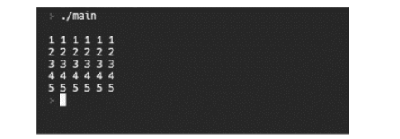

1. Tambahan kan genap dan ganjil

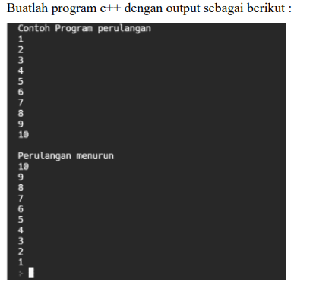

1. Buatlah program c++ menggunakan selection and repetition (IF dan FOR) untuk menentukan apakah nilai yang diinput termasuk bilangan PRIMA. Jika inputan 74 merupakan bilangan prima, maka output “Termasuk bilangan PRIMA”, jika tidak maka output “Bukan termasuk bilangan prima".
2. Buat lah seperti di bawa ini   
     
   